APROBAT
Presedinte,
Ilieș Iosif

RAPORT DE ACTIVITATE AL
CASEI DE TIP FAMILIAL CASA CLAUDIA
IANUARIE-DECEMBRIE 2025

RAPORT DE ACTIVITATE AL
CASEI DE TIP FAMILIAL CASA CLAUDIA

DESCRIEREA SERVICIULUI SOCIAL:
Casa de tip familial Casa Claudia, situată în Constanța, str. Veniamin Costache nr. 66, este un serviciu social de tip rezidențial care funcționează în cadrul Fundației Giovanni Bosco, Constanța și se adresează copiilor în dificultate care din diferite motive sunt lipsiți temporar sau definitiv, de ocrotirea părinților lor.

Serviciul social Centrul de tip Rezidențial Casa de tip Familial Casa Claudia din cadrul Fundației Giovanni Bosco, cod serviciu social 8790 CR-C-I, este înființat și administrat de furnizorul Fundația Giovanni Bosco din Constanța, acreditat conform Deciziei nr. 17/20.02.2006 a Comisiei de Acreditare a Furnizorilor de Servicii Sociale Constanța; Deciziei nr. 4/30.04.2009 a Comisiei de Acreditare a Furnizorilor de Servicii Sociale Constanța; Certificat de acreditare seria A nr. 0009733/05.05.2009 a Comisiei de Acreditare a Furnizorilor de Servicii Sociale Constanța; Ordin nr. 143/17.07.2009 al secretarului de stat al Ministerului Muncii, Solidarității Sociale și Familiei – Autoritatea Națională pentru Protecția Drepturilor Copilului; Licența de funcționare Seria F nr. 000543 din 17.07.2009 eliberată de Ministerul Muncii, Solidarității Sociale și Familiei – Autoritatea Națională pentru Protecția Drepturilor Copilului; Decizia nr. 102/10.04.2012 a Comisiei de Acreditare a Furnizorilor de Servicii Sociale Constanța; Certificat de acreditare seria A nr. 0009846/10.04.2012 a Comisiei de Acreditare a Furnizorilor de Servicii Sociale Constanța; Ordin nr. 3091/11.12.2012 al ministrului Ministerului Muncii, Solidarității Sociale și Familiei; Licența de funcționare Seria LF nr. 000668 din 11.12.2012 eliberată de Ministerul Muncii, Familiei, Protecției sociale și Persoanelor Vârstnice – Direcția Generală Protecția Copilului respectiv Certificatul de acreditare seria AF nr. 000965 din 14.05.2014 eliberat de către Ministerul Muncii, Familiei, Protecției Sociale și Persoanelor Vârstnice CUI 14484580, sediul Constanța, str. Veniamin Costache nr. 66, județul Constanța; Decizia nr. 896/03.02.2017 al ministrului Ministerului Muncii, Familiei, Protecției Sociale și Persoanelor Vârstnice; Licența de funcționare Seria LF nr. 0008425 din 03.02.2017 eliberată de Ministerul Muncii, Familiei, Protecției Sociale și Persoanelor Vârstnice; Decizia nr. 160/26.01.2021 al președintelui Autorității Naționale pentru Drepturile Persoanelor cu Dizabilități, Copii și Adopții – Ministerul Muncii și Protecției Sociale; Licența de funcționare Seria LF nr. 000651 din 26.01.2021 eliberată de Autoritatea Națională pentru Drepturile Persoanelor cu Dizabilități, Copii și Adopții.
Activitatea Centrului Rezidențial se desfășoară în acord cu prevederile Ordinului nr. 25 / 2019, privind aprobarea Standardelor Minime Obligatorii privind serviciile pentru protecția copilului de tip rezidențial și conform cu prevederile Legii nr.272 / 2004 privind protecția si promovarea drepturilor copilului și totodată conform prevederilor Convenției O.N.U. cu privire la drepturile copilului.

Misiunea Centrului Rezidențial constă în asigurarea accesului copiilor rezidenți, pe o perioadă nedeterminată, la găzduire, îngrijire, educație, recuperare și consiliere, în vederea realizării integrării lor în familie și/sau societate.
Principiile care stau la baza activității centrului nostru, sunt următoarele:
- respectarea drepturilor și a demnității copilului;
- asigurarea autodeterminării și a intimității beneficiarilor;
- asigurarea dreptului de a alege;
- abordarea individualizată;
- sprijinirea participării persoanelor beneficiare;
- cooperarea și parteneriatul cu familiile beneficiarilor și cu alte organisme;
- recunoașterea valorii fiecărui beneficiar;
- abordarea comprehensivă, globală și integrată;
- orientarea pe rezultate;
- îmbunătățirea continuă a calității și combaterea abuzului asupra persoanelor beneficiare;
- asigurarea unei îngrijiri individualizate și personalizate a copilului;
- asigurarea protecției copilului pe o perioadă determinată, până în momentul reintegrării acestuia în familia naturală sau lărgită și în societate sau în alte forme de protecție socială.

Scopul serviciului social:
Scopul serviciului social Centrul de tip Rezidențial Casa de tip Familial Casa Claudia din cadrul Fundației Giovanni Bosco este acela de a facilita schimbări în bine pe termen lung din punct de vedere educațional, fizic, social, emoțional și spiritual în viața copiilor și a familiilor lor.
În scopul (re)integrării copilului în familia naturală sau extinsă și/sau în societate, prin activitățile desfășurate educaționale, inclusiv de dezvoltare a deprinderilor de viață independentă, activități recreative și de socializare în cadrul Fundației, personalul încurajează permanent reluarea sau păstrarea legăturii copil-părinte sau cu alte persoane față de care copilul dezvoltă legături de atașament având în vedere că orice copil are dreptul să crească alături de părinții lor. Alternarea perioadelor de activitate, hrană, odihnă, recreere, socializare se face alocându-se suficient timp pentru fiecare activitate. Beneficiarii direcți sunt copii care provin din medii sociale defavorizate, marginalizate și în risc de excludere socială (părinți cu venituri mici/ ocazionale, alocații ale copiilor, pensii de boală, salarii minime pe economie, ajutor social); copii maltratați și/sau neglijați; copii din familii cu nivel scăzut de educație; copii ai căror părinți nu au calificare profesională, nu au loc de muncă sau sunt în șomaj; copii proveniți din familii unde accesul la educație este limitat; copii ai căror părinți sunt plecați în străinătate și copiii străzii. Beneficiarii indirecți sunt familiile, rudele sau persoanele față de care copiii ar putea dezvolta legături de atașament. Personalul Fundației este pregătit pentru abordarea adecvată a relațiilor cu copiii, în concordanță cu nevoile speciale ale acestora, sprijin afectiv, îndrumare a comportamentului, pentru a putea preveni și interveni în mod eficient în situații cu risc pentru copil sau pentru cei din anturaj. Personalul Fundației este calificat și are pregătirea necesară de a lucra cu copiii care se găsesc în dificultate. Pe baza evaluărilor primare, echipa pluridisciplinară stabilește obiectivele prioritare ale fiecărui copil în planul de intervenție personalizat P.I.P. și fișele de evaluare pe care le urmăresc atât specialiștii cât și educatorii în cadrul modulului.

Obiectivul general este reintegrarea familială și comunitară.

Obiectivele principale sunt:
- educația,
- socializarea,
- consilierea,
- obținerea unui înalt grad de autonomie personală etc.

Obiective de dezvoltare instituțională:
La data de 01.11.2020, în Casa de tip Familial Casa Claudia este protejat un număr de 6 copii băieți, cu vârste cuprinse între 6 și peste 17 ani. Capacitatea totală de cazare în Casa de tip familial Casa Claudia, este de 6 locuri.
Unul din obiectivele principale este menținerea numărului de beneficiari existenți și dacă se vor găsi resurse, îmbunătățirea condițiilor și creșterea capacității de primire a altor copii în centru.

Obiective specifice propuse:
- îmbunătățirea permanentă a calității serviciilor oferite în Casa de tip Familial Casa Claudia, pentru atingerea nivelului de calitate impus de Standardele minime obligatorii pentru copiii din sistemul rezidențial;
- colaborarea cu D.G.A.S.P.C. Constanța și identificarea de potențiali parteneri care să sprijine dezvoltarea bazei materiale și logistice;
- formarea continuă a personalului angajat în centru, conform SMO, pentru o mai bună desfășurare a activității;
- adaptarea permanentă și diseminarea regulamentului intern precum și a celorlalte documente conforme legislației, prevăzute a fi transmise / comunicate către întreg personalul, beneficiarilor direcți și indirecți;
- evaluarea periodică a personalului, privind nivelul de însușire a SMO și a legislației de specialitate;
- controlul permanent al eficienței și calității muncii în Casa de tip Familial Casa Claudia;
- oferirea de suport emoțional și de consiliere psiho-socială atât beneficiarilor rezidenți cât și familiilor acestora, în scopul atingerii obiectivului final;
- reevaluare psihologică la trei / șase luni sau ori de câte ori este nevoie;
- orientarea copiilor spre Centrul de zi Mama Margareta pentru însușirea unor legături mai intense cu copiii din comunitate;
- consilierea copiilor și a familiilor acestora în vederea reintegrării;
- consiliere cu părinții în vederea pregătirii lor pentru o eventuală reintegrare în familie;
- oferirea de continuitate în vederea suportului necesar supravegherii de specialitate, educării și dezvoltării intelectuale a copiilor care au fost reintegrați în familie;
- efectuarea cât mai des posibil, de anchete sociale la domiciliu;
- colaborarea cu SPAS-urile din cadrul primăriilor, în vederea acordării de suport moral / material familiilor;
- colaborarea cu Inspectoratul Şcolar Județean în vederea reintegrării beneficiarilor în învățământul de masă, pentru copiii cu cerințe educative speciale;
- identificarea unor O.N.G.-uri sau instituții pentru dezvoltarea unor relații de colaborare și / sau parteneriate în vederea oferirii unor spații de locuit pentru tinerii rezidenți care vor ieși din sistem și nu au posibilitate de reintegrare în familie;
- de la dependență la independență - dezvoltarea deprinderilor de viață independentă și autonomie personală a beneficiarilor, în vederea integrării socio-profesionale, realizate prin activități specifice;
- prevenirea și combaterea comportamentelor deviante și infracționale prin colaborarea cu specialiști din cadrul Poliției, medici, eventual voluntari, care să prezinte și să explice copiilor efectele negative și consecințele consumului de băuturi alcoolice, tutun, droguri, fapte antisociale (apelarea la mila publică, furtul, prostituția, etc.) în viața lor;
- creșterea gradului de socializare și o mai mare deschidere a centrului către comunitate prin:
- voluntariat;
- colaborarea cu alte instituții (primării locale, școli, biserică, poliție etc.);
- organizarea de serbări (Paște, Crăciun, alte ocazii) având invitați din rândul comunității (autorități locale, familii, medici, profesori) etc.
- îmbunătățirea continuă a colaborării cu familia naturală sau lărgită a beneficiarilor, care să ofere fie posibilitatea unei reintegrări, fie crearea suportului afectiv și emoțional necesar copiilor în procesul lor de dezvoltare psiho-socială, din care noțiunea de abandon sau neglijare să dispară.
- dezvoltarea relațiilor cu familiile se va face prin vizite și anchete sociale periodice la domiciliul acestora, colaborarea cu primăriile locale, evaluarea concretă a posibilităților economico-financiare, care să permită oferirea de condiții unei dezvoltări normale în cadrul familiei.
- îmbunătățirea activităților recreative și de socializare, adaptarea lor la particularitățile specifice fiecărui copil, luând în considerare preferințele acestuia și cerințele impuse de SMO.
- identificarea și realizarea de parteneriate cu sponsori care pot susține material și / sau logistic dezvoltarea activităților principale din centru sau dezvoltarea bazei materiale.
- crearea de ateliere de terapie ocupațională cu profil de arte plastice (pictură, sculptură, modelaj) sau tehnice prin Centrul de zi Mama Margareta.

Tipuri de activități oferite de Casa de tip Familial Casa Claudia:
- furnizarea serviciilor sociale în interesul beneficiarului;
- întreținerea și folosirea eficientă a bazei materiale și bunurilor din dotare;
- participarea la întocmirea proiectelor și programelor care să asigure creșterea calității activității, potrivit politicilor și strategiilor naționale, județene și locale;
- organizarea de activități de socializare, în vederea relaționării beneficiarilor cu mediul exterior centrului;
- acordarea de sprijin și asistență de specialitate în vederea prevenirii situațiilor care pun în pericol siguranța beneficiarilor;
- dezvoltarea unor parteneriate și colaborări cu organizații, instituții și orice forme organizate ale societății civile, în condițiile legii, în vederea diversificării serviciilor furnizate;
- asigurarea și îndeplinirea măsurilor de aducere la cunoștință atât personalului cât și beneficiarilor a prevederilor din regulamentul propriu de organizare și funcționare;
- elaborarea Cartei drepturilor și obligațiilor beneficiarilor, de comun acord cu aceștia;
- instituirea unor măsuri de prevenire și combatere a consumului de băuturi alcoolice, droguri și tutun.

Beneficiarii și nevoile specifice ale acestora
Beneficiarii direcți în conformitate cu prevederile Legii nr. 272/2004 privind protecția si promovarea drepturilor copilului, de măsurile speciale beneficiază următoarele categorii de copii:
- copilul ai cărui părinți sunt decedați, necunoscuți, decăzuți din exercițiul drepturilor
părintești sau cărora li s-a aplicat pedeapsa interzicerii drepturilor părintești, puși sub interdicție, declarați de către instanțe morți sau dispăruți, când nu a putut fi instituită tutela;
- copilul care, în vederea protejării intereselor sale, nu poate fi lăsat în grija părinților din
motive neamputabile acestora;
- copilul abuzat sau neglijat.
Beneficiarii indirecți sunt părinții, familiile sau persoanele față de care copiii dovedesc atașament.

Activități și servicii oferite în centru:
Misiunea generală a serviciului este de furnizare sau asigurare a accesului copiilor, pe o perioadă de timp nedeterminată, la găzduire, îngrijire, educație și pregătire în vederea reintegrării sau integrării familiale și socio-profesionale.
Pe baza evaluărilor primare, echipa de specialiști stabilește obiectivele prioritare ale fiecărui copil in planul de intervenție specifică (P.I.S.) pe care le urmăresc atât specialiștii cât și educatorii în programele și activitățile desfășurate în cadrul centrului.
Găzduirea beneficiarilor se realizează în cadrul clădirii, care dispune de trei dormitoare spațioase, dotate corespunzător standardelor în vigoare. Fiecare dormitor este prevăzut cu grup sanitar propriu, asigurând intimitatea și confortul beneficiarilor.
De asemenea, clădirea beneficiază de un spațiu special amenajat pentru socializare, desfășurarea activităților educative și recreative, dotat cu materiale și echipamente adecvate vârstei și nevoilor beneficiarilor, precum și pentru servirea mesei într-un cadru sigur și funcțional.
Clădirea dispune de o bucătărie complet utilată, echipată cu aparatură modernă necesară preparării și depozitării alimentelor în condiții optime de igienă și siguranță alimentară. Totodată, este disponibilă o spălătorie proprie, destinată igienizării rufelor, dotată cu echipamente corespunzătoare, care asigură menținerea unui nivel ridicat de curățenie și igienă.

Alimentația:
Alimentația este diversificată, cu conținut nutritiv adecvat vârstei, preparată în blocul alimentar, dotat cu utilaje moderne și performante. Hrana este servită în sala de mese. La alcătuirea meniurilor se ține cont de preferințele copiilor dar și de conținutul nutrițional.

Îmbrăcămintea:
- este diversificată și personalizată, pe cât posibil în funcție de preferințele copiilor.

Educația formală a copiilor:
- este realizată în Școala Gimnazială nr. 18 Jean Bart și Liceul cu Program Sportiv „Nicolae Rotaru” din Constanța;

Educația nonformală și informală:
- se realizează de către educatorii din cadrul Centrului de zi Mama Margareta, care
întocmesc și dezvoltă programe de activități, alcătuite conform cerințelor impuse de dezvoltarea intelectuală a fiecărui copil dar și de preferințele beneficiarilor.

Asistența medicală:
- sunt asigurate în mod constant și organizat de către educatorul specializat, în strânsă colaborare cu medicul de familie și, după caz, cu medicii specialiști. În acest sens, se urmărește monitorizarea stării de sănătate a copiilor, respectarea programărilor medicale, administrarea tratamentelor prescrise conform indicațiilor medicale și informarea conducerii centrului cu privire la orice modificare semnificativă a stării de sănătate a beneficiarilor.
Copiii beneficiază de îndrumare, sprijin și consiliere individuală și de grup pe teme legate de menținerea unei stări bune de sănătate fizică și psihică, fiind încurajați să adopte un stil de viață sănătos. Activitățile de educație medicală includ informarea și conștientizarea riscurilor asociate consumului de alcool, droguri și tutun, precum și a consecințelor acestora asupra sănătății și dezvoltării personale.
De asemenea, sunt abordate teme privind igiena personală, alimentația sănătoasă, prevenirea îmbolnăvirilor și comportamentele de risc, inclusiv educația pentru prevenirea bolilor cu transmitere sexuală, adaptată vârstei și nivelului de înțelegere al copiilor. Activitățile se desfășoară într-un cadru sigur și educativ, respectând principiile confidențialității, demnității copilului și interesului superior al acestuia.
Colaborarea cu serviciile medicale din comunitate este permanentă, centrul facilitând accesul copiilor la consultații de specialitate, investigații medicale și tratamente necesare, contribuind astfel la asigurarea unei îngrijiri integrate și continue, conform nevoilor individuale ale fiecărui copil.

Asistența psihologică:

Copiii beneficiază frecvent de experiențe traumatizante ca urmare a separării de mediul familial (acolo unde este cazul), precum și din cauza lipsei unui model familial stabil. Aceste situații pot genera dificultăți emoționale, comportamentale și relaționale, care influențează dezvoltarea armonioasă a copilului. În acest context, o preocupare majoră a centrului o constituie crearea și menținerea unui climat securizant, stabil și suportiv, care să permită copilului exprimarea liberă și autentică a emoțiilor și trăirilor personale, atât în legătură cu separarea de familie, cât și cu absența din viața sa a mamei sau a altor persoane semnificative.

În cadrul centrului, copiii sunt încurajați să își exprime sentimentele într-un mediu lipsit de judecată, în care sunt respectate ritmul individual, nevoile emoționale și nivelul de dezvoltare al fiecărui copil. Intervenția psihologică are rolul de a sprijini procesul de adaptare, de a preveni apariția sau accentuarea dificultăților emoționale și de a consolida resursele interne ale copilului.

Serviciile oferite în cadrul cabinetului psihologic sunt structurate și adaptate nevoilor individuale ale beneficiarilor și vizează, în principal:

- diminuarea tulburărilor de comportament și a manifestărilor emoționale disfuncționale;

- creșterea capacității de concentrare a atenției și îmbunătățirea capacităților cognitive;

- dezvoltarea, consolidarea și menținerea unei imagini de sine pozitive și a încrederii în propriile abilități;

- cultivarea unei atitudini pozitive față de propria persoană și față de ceilalți, precum și stimularea relaționării și a comportamentelor prosociale;

- dezvoltarea jocului simbolic ca modalitate de exprimare emoțională și de procesare a experiențelor traumatice;

- formarea și exersarea unor reguli pozitive de conduită, care să sprijine integrarea socială și adaptarea la mediul de viață din centru.

Intervențiile psihologice sunt realizate individual și/sau în grup, în funcție de nevoile identificate, și se desfășoară în strânsă colaborare cu echipa multidisciplinară a centrului, contribuind astfel la asigurarea unei intervenții integrate, centrate pe interesul superior al copilului.

Resurse umane, materiale și financiare, disponibile și potențiale
Resursele materiale și financiare sunt asigurate de către conducerea fundației.
Suplimentar, președintele Fundației Giovanni Bosco se preocupă permanent de identificarea de noi oportunități privind dezvoltarea bazei materiale a Centrului Rezidențial sau obținerea de bunuri necesare și dorite de către beneficiari.
În acest context au fost / vor fi încheiate protocoale de colaborare cu diferite organizații.
Ca resurse potențiale, se va căuta identificarea de noi posibilități de finanțare pentru programe de socializare și recreative precum și pentru dotarea atelierelor de creație sau terapie ocupațională.
Organigrama și statul de funcții al Casei de tip Familial Casa Claudia sunt aprobate de către Consiliul Director al Fundației Giovanni Bosco.

Serviciile oferite în cadrul Centrului de tip rezidențial sunt asigurate după următoarea schemă:

Schemă personal:
Personal angajat cu contract individual de muncă | Studii sup. | Studii medii | Observații
A. Personal pentru conducere și administrare
- manager | 1
- sef serviciu
-director | 1
- contabil | 1
- consilier juridic | 1
- administrator clădiri |  | 1
B. Personal pentru pregătirea deprinderilor individuale de viață și pregătirea (re)integrării familiale și socio-profesionale
- psiholog clinician | 1
- asistent social | 1
C. Personal pentru îngrijirea sănătății
- medic de familie | 1 |  | extern
- infirmier
D. Persoane cu atribuții de educator, animator socioeducativ, supervizor și supraveghetor |  | 3
E. bucătar |  | 1
F. Muncitori spălătorie-lenjerie |  | 1
TOTAL | 7 | 6

Riscuri și ipoteze:
Probabil că unele dintre obiectivele propuse nu vor putea fi realizate în totalitate, sau se vor realiza parțial, în cazurile în care:
- personalul de educație și îngrijire nu va fi suficient calificat;
- resursele materiale și financiare vor fi insuficiente;
- comunitatea sau potențialii parteneri nu vor dori să se implice.

Serviciile oferite în cadrul Casei de Tip Familial Casa Claudia:

În perioada 01.01.2025– 31.12.2025, în Casa de tip Familial Claudia au fost protejați un număr de 6 copii băieți, cu vârste cuprinse între 10 și 17 ani. Aceștia beneficiază de:
- primire și găzduire;
- îngrijire și întreținere zilnică, într-un cadru de viață cât mai asemănător celui din familie;
- asistență medicală generală, adaptată permanent nevoilor individuale ale copiilor, învățarea și aplicarea deprinderilor igienice;
- climat afectiv favorabil dezvoltării personalității complexe a copilului;
- stimularea capacității de comunicare a copiilor, prin crearea unui climat de încredere și respect reciproc;
- implicarea copiilor în procesul de luare a deciziilor, de consultare în vederea stabilirii proiectului educativ individual, în funcție de vârsta și de gradul de maturizare psiho-socială;
- dezvoltarea sentimentului de apartenență la un grup social, familie, sentimentul de înțelegere și acceptare a situației sale, a propriei istorii;
- dezvoltarea relațiilor copilului cu comunitatea, prin: organizarea de vizite pentru cunoașterea localității, desfășurarea și participarea la spectacole culturale, artistice, sportive, religioase, etc. Stimularea activităților în comun cu copii din comunitate, mai ales în Oratoriul Don Bosco;
- acces la educație, informare și cultură;
- școlarizare gratuită și obligatorie în învățământul de masă și când este nevoie special;
- activități de grup și programe individualizate pentru fiecare copil;
- observarea și evaluarea sistematică a evoluției copilului;
- pază și securitate;
- asistență religioasă;
- consiliere școlară și profesională.
Organizarea interioară a spațiilor pentru copii respectă intimitatea, autonomia și comunicarea. În aranjarea spațiilor destinate copiilor precum și în echiparea acestora primează siguranța, confortul și ambianța apropiată celei din familie.
În cadrul Centrului există locuri special amenajate pentru activități recreative, servirea mesei și realizarea igienei personale.
Copiii au acces la cazarmament, echipament, transport, jucării, materiale igienico-sanitare și rechizite școlare.

Beneficiarii:

Beneficiari direcți ai serviciilor sunt copiii și tinerii separați temporar sau definitiv de părinții lor, ca urmare a instituirii, în condițiile legii, a măsurii de protecție specială a plasamentului în cadrul acestui tip de serviciu.

Beneficiari indirecți sunt familiile, rudele sau alte persoane semnificative din viața copiilor, față de care aceștia pot dezvolta sau menține relații și legături de atașament.

Acțiuni de implicare în proiecte de colaborare:
- Programe desfășurate cu O.N.G.- uri sau alți parteneri în domeniul activităților de recreere și petrecere a timpului liber sau alte activități care pot conduce la o viață mai bună pentru beneficiari;
- Continuarea demersurilor pentru reintegrarea copiilor rezidenți în familia naturală sau lărgită;
- Sensibilizarea comunității cu privire la nevoile și problemele copiilor din Centrul Rezidențial.

Parteneri:
Fundația Giovanni Bosco au relații de colaborare cu diferite instituții:
- D.G.A.S.P.C. Constanța;
- Fundația P.R.R, Constanța;
- Medic stomatolog C.M.G. Dr. Totolici Dragoș, Constanța;
- Medic familie C.M.I. Dr. Popa Elena, Constanța;
- Farmacia Ralex-Meg Constanța;
- Școala Gimnazială nr. 18 Jean Bart, Constanța;
- Liceul cu Program Sportiv „Nicolae Rotaru” din Constanța;
- Prepp Savvyy S.R.L.
- Secția de Poliție nr. 5, Constanța;
- Facultatea de Psihologie și Științele Educației, Universitatea Ovidius.

Activități:
Prima lună a anului 2025 a marcat începutul unui nou capitol în viața beneficiarilor Centrului de Tip Familial Casa Claudia. Revenirea după vacanța de Crăciun a fost trăită diferit de către copii, însă gândul comun al tuturor a fost reluarea activităților școlare și reintrarea în rutina zilnică specifică mediului educațional și rezidențial.
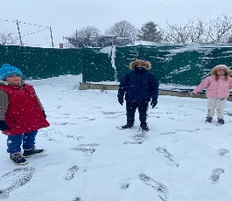
Vacanța de iarnă a reprezentat un prilej important de reconectare cu familia de origine, beneficiarii petrecând această perioadă alături de cei dragi, context ce a contribuit la consolidarea relațiilor afective și la menținerea stabilității emoționale. La începutul lunii ianuarie, toți copiii au revenit în cadrul Fundației, reluându-și activitățile zilnice și programul stabilit.
În această perioadă, colectivul Casei Claudia a pus accent pe readaptarea treptată la ritmul școlar, sprijinind copiii în organizarea timpului, respectarea programului zilnic și pregătirea pentru cursuri. Totodată, profitând de zilele cu temperaturi mai blânde specifice începutului de an, beneficiarii au desfășurat numeroase activități recreative în aer liber. Terenul de fotbal a devenit un spațiu frecvent utilizat, băieții petrecând multe după-amiezi antrenându-se cu entuziasm și disciplină în vederea participării la meciurile sportive programate.
Activitățile sportive au avut un rol esențial în dezvoltarea fizică, în consolidarea spiritului de echipă și în canalizarea energiei într-un mod pozitiv, contribuind totodată la menținerea unui climat echilibrat și la promovarea unui stil de viață activ și sănătos în rândul beneficiarilor.
Un moment deosebit al lunii ianuarie l-a constituit sărbătorirea, în data de 28 ianuarie, a Zilei lui Don Bosco, fondator al sistemului preventiv și model de dedicare în educarea tinerilor. Activitatea a fost marcată prin momente festive și educative, menite să le reamintească beneficiarilor valorile fundamentale promovate de Don Bosco – rațiunea, religia și bunătatea – principii care stau la baza activităților desfășurate în cadrul Fundației. Această celebrare a oferit copiilor un prilej de reflecție, apropiere spirituală și consolidare a sentimentului de apartenență la comunitatea Casei Claudia.

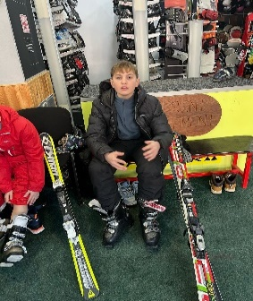
Luna februarie a marcat încheierea celui de-al treilea modul școlar, finalizat cu rezultate școlare direct proporționale cu nivelul de implicare și efortul depus de fiecare beneficiar. Majoritatea copiilor au înregistrat o evoluție pozitivă a rezultatelor școlare, progresul fiind susținut atât de sprijinul constant oferit în cadrul Casei Claudia, cât și de motivația generată de participarea la excursia organizată în perioada vacanței de schi, desfășurată la Predeal, județul Brașov.
Beneficiarii Casei Claudia se află într-un proces continuu de dezvoltare personală și emoțională, având ca obiectiv principal pregătirea lor pentru o viață de adult independent, stabil atât din punct de vedere emoțional, cât și financiar. În acest context, beneficiarii au încheiat modulul școlar cu rezultate medii la unele discipline, dar și cu rezultate bune la materiile care le stârnesc interesul și motivația, demonstrând implicare și dorință de progres.
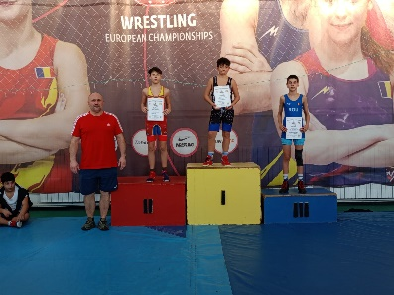
În plan extracurricular, doi tineri din cadrul Casei Claudia au fost sprijiniți și încurajați în desfășurarea activităților sportive, în special în vederea participării la concursurile de lupte greco-romane. Implicarea în aceste activități a contribuit semnificativ la creșterea stimei de sine, a încrederii în propriile abilități și a motivației pentru performanță.
Activitățile de recreere și socializare au ocupat un loc important în programul lunar. Majoritatea serilor de weekend au fost petrecute în cadrul Oratoriului, în sala de jocuri, unde tenisul de masă reprezintă activitatea preferată a băieților. De asemenea, în cadrul Casei Claudia au fost vizionate ocazional filme cu caracter educativ, menite să stimuleze gândirea critică și să încurajeze discuțiile constructive.
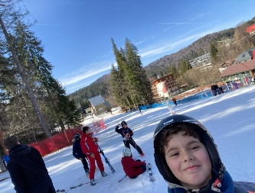
În perioada vacanței școlare, beneficiarii au participat la excursia de schi organizată la Predeal, județul Brașov, alături de educatorii Casei Claudia și de reprezentanți ai Fundației, experiență care a contribuit la dezvoltarea spiritului de echipă, a autonomiei și a abilităților sociale.
Pe lângă activitățile recreative, copiii au participat constant la grupurile formative organizate în cadrul Fundației, desfășurate în fiecare sâmbătă, în intervalul orar 13:00–17:00. Aceste întâlniri au avut un rol important în dezvoltarea personală, consolidarea valorilor morale și formarea unui comportament responsabil.
În ceea ce privește dezvoltarea abilităților de viață independentă, beneficiarii au înregistrat progrese treptate, depunând eforturi constante pentru asumarea responsabilităților zilnice. Aceștia au fost implicați activ în activitățile de menținere a curățeniei în locuință și au fost îndrumați zilnic în îndeplinirea sarcinilor individuale, proces ce presupune un efort continuu de organizare interioară, rațională și eficientă, precum și o bună coordonare a activităților desfășurate în cadrul Casei Claudia.
Luna martie a fost o perioadă cu o puternică încărcătură emoțională și spirituală pentru beneficiarii Centrului de Tip Familial Casa Claudia având în vedere celebrările specifice acestei luni, precum Ziua Internațională a Mamei și Festivalul Florilor, evenimente cu o semnificație aparte pentru băieți.
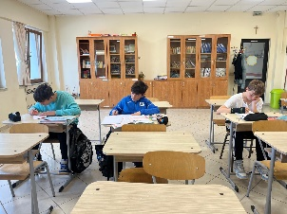
Din punct de vedere educațional, Casa Claudia se află într-o etapă în care eforturile constante ale educatorilor sunt orientate spre îmbunătățirea rezultatelor școlare ale beneficiarilor, cu scopul de a obține calificative cât mai bune. Acest demers este însă dificil de gestionat, întrucât lipsește, în multe situații, ingredientul esențial al procesului educațional: motivația intrinsecă a copiilor. Deși educația reprezintă un pilon fundamental în dezvoltarea armonioasă a acestora, identificarea unor metode eficiente de motivare rămâne o provocare. Copiii au nevoie de sprijin suplimentar și de stimulente adecvate pentru a dezvolta atitudini pozitive față de învățare și pentru a-și asuma responsabilitatea propriului parcurs educațional. Referitor la dezvoltarea abilităților de viață independentă, beneficiarii sunt implicați în activitățile gospodărești, în funcție de nivelul de dezvoltare și de capacitățile fiecăruia. În timpul liber, aceștia se relaxează jucându-se pe Xbox, vizionând filme educative sau petrecând timp în sala de jocuri, alături de animatorii Fundației. În data de 23 martie, începând cu ora 13:00, beneficiarii Casei Claudia au participat la Festivalul Florilor, eveniment care a transformat ziua într-un adevărat tărâm al culorilor, frumuseții și bunei dispoziții. Copiii au luat parte la activitățile specifice festivalului, bucurându-se de o după-amiază petrecută într-un cadru festiv, prietenos, care a marcat simbolic sosirea primăverii și a oferit momente de relaxare și socializare.
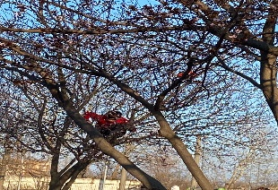
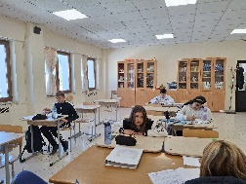
Luna aprilie s-a încheiat cu debutul vacanței de primăvară, marcând totodată finalizarea celui de-al patrulea modul școlar. Din punct de vedere educațional, copiii mai mici au obținut rezultate bune, demonstrând implicare și progres constant în activitatea școlară. În cazul copiilor mai mari, rezultatele au fost mai puțin satisfăcătoare; cu toate acestea, educatorii din cadrul Casei Claudia continuă să le ofere sprijin constant, prin activități de învățare suplimentare, consiliere și încurajare, în vederea îmbunătățirii performanțelor școlare și a creșterii motivației pentru învățare. În ceea ce privește dezvoltarea deprinderilor de viață independentă, beneficiarii participă săptămânal la diverse activități gospodărești, menite să le dezvolte responsabilitatea și autonomia. Băieții Casei Claudia au fost implicați în lucrări de
întreținere a grădinii, udarea plantelor, precum și în curățarea coliviei papagalilor. Una dintre activitățile preferate a fost colectarea sticlelor cu ambalaj reciclabil, pe care le-au dus la automatele de reciclare, activitate care a contribuit atât la formarea unei conduite ecologice, cât și la conștientizarea importanței protejării mediului. Activitățile destinate formării abilităților de viață independentă au continuat să fie desfășurate în mod constant. Beneficiarii participă săptămânal la curățenia camerelor proprii, a bucătăriei și a sufrageriei, spații comune în care fiecare copil contribuie activ pentru menținerea unui mediu curat și ordonat. Totodată, aceștia sunt implicați și în activități de întreținere a curții exterioare a casei, dezvoltând astfel spiritul de responsabilitate, colaborarea și respectul pentru spațiul comun.
În luna mai, în cadrul Centrului de Tip Familial Claudia, au fost desfășurate activități educative, recreative și de socializare, având ca obiectiv principal dezvoltarea emoțională, socială și personală a beneficiarilor. Un eveniment deosebit al acestei luni l-a reprezentat excursia organizată de Fundația Giovanni Bosco la Balta de la Jurilovca, județul Tulcea, zonă situată în apropierea Deltei Dunării. Activitatea a oferit beneficiarilor oportunitatea de a petrece timp în natură, de a se bucura de aer curat și de a participa la activități recreative precum pescuitul și plimbările cu barca pe canalele Deltei Dunării. Pentru mulți dintre copii, această experiență a fost prima de acest tip, contribuind la îmbunătățirea stării de bine, la dezvoltarea relațiilor de prietenie și la creșterea nivelului de relaxare.
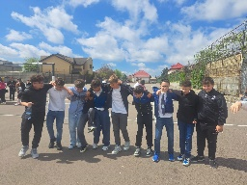
Tot în luna mai, beneficiarii înscriși la Școala Gimnazială nr. 18 au participat la activitățile dedicate Zilei Școlii, desfășurate în cadrul unității de învățământ „Jean Bart” din Constanța. Participarea activă a copiilor a avut un impact pozitiv asupra integrării acestora în colectivul școlar, asupra dezvoltării încrederii în sine și a sentimentului de apartenență la comunitatea educațională.
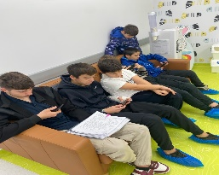
Activități de dezvoltare a abilităților de viață independentă, pe parcursul lunii mai, în cadrul Centrului de Tip Familial Claudia, s-au desfășurat activități specifice de formare a abilităților de viață independentă, adaptate vârstei și nivelului de maturitate al beneficiarilor.
Copiii au fost implicați în activități practice de grădinărit și întreținere a spațiilor verzi, desfășurate sub îndrumarea personalului educativ. Prin aceste activități, beneficiarii au fost încurajați să își asume responsabilități, să respecte sarcinile stabilite și să își dezvolte deprinderi utile pentru viața de zi cu zi.
Pe durata desfășurării activităților, copiii au lucrat atât individual, cât și în echipă, fiind sprijiniți constant de personalul educativ. Activitățile au contribuit la dezvoltarea cooperării, comunicării și a spiritului de responsabilitate, pregătind beneficiarii, în mod gradual, pentru o viață independentă.

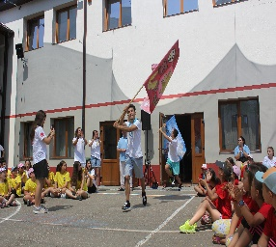
Luna iunie a marcat încheierea anului școlar și începutul vacanței de vară pentru elevi – un prilej de bucurie, mai ales prin lansarea programului educativ și recreativ „Vara Împreună”. Luna iunie a fost dedicată pregătirilor intense pentru desfășurarea acestui program, care a devenit deja o tradiție îndrăgită în comunitate. Un aspect remarcabil a fost contribuția acestora la realizarea steagului echipei, unde abilitățile artistice de desen și pictură au fost apreciate atât de colegi, cât și de coordonatori. Talentul și implicarea sa reflectă nu doar creativitatea, ci și dorința sinceră de a se implica activ în activitățile educative și recreative ale programului.
Doi dintere beneficiari casei au participat la Campionatul Național de Lupte Individuale pe Plajă, desfășurat la nivel național, în cadrul categoriei de vârstă 13–14 ani. au reușit să obțină locul al III-lea, pe podium. Cu toate acestea, prezența ambilor în competiție evidențiază perseverența, implicarea și dorința lor de afirmare în domeniul sportiv.
Aceștia sunt implicati activ în programul de antrenamente, pe care îl urmează zilnic, de luni până vineri. Conform aprecierilor primite din partea antrenorului, feedback-ul este, în cea mai mare parte, pozitiv, evidențiindu-se seriozitatea, disciplina și dorința lor de progres în domeniul sportiv.
Despre recreere și socializare putem spune că luna aceasta băieții și-au petrecut serile libere pe terenul de fotbal din incinta fundației. În weekend-uri aceștia au mers în parcul din apropierea Casei Claudia și plaja modern.
Luna aceasta, activitățile de recreere și socializare s-au desfășurat într-un mod constant și echilibrat, contribuind la dezvoltarea armonioasă a beneficiarilor, atât din punct de vedere fizic, cât și socio-emoțional. Băieții au participat în mod activ la diverse activități recreative, predominant în aer liber, printre care: jocuri sportive pe terenul de fotbal din incinta fundației, plimbări cu bicicletele în cartier și pe terenul de fotbal din incinta fundației, participarea regulată la grupurile formative ADS. Aceste activități au încurajat menținerea unui stil de viață activ, au susținut spiritul de echipă și au consolidat relațiile interpersonale din cadrul grupului.
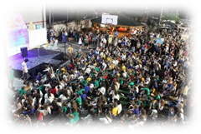
Finalul lunii iulie a marcat încheierea programului de vară „Vara Împreună”, la care beneficiarii Casei de Tip Familial Claudia au participat cu mult entuziasm, în ciuda faptului că, pe alocuri, programul a fost solicitant și obositor. Copiii din casă au fost implicați activ în cadrul acestui program, care a avut ca obiective stimularea creativității, dezvoltarea abilităților practice și sociale, precum și încurajarea lucrului în echipă.
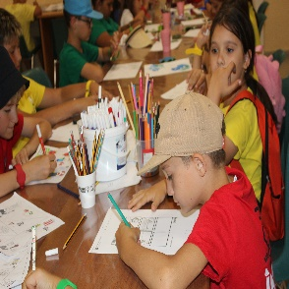
Activitățile desfășurate au fost diverse și adaptate nevoilor copiilor, incluzând: ateliere educaționale și de dezvoltare personală: informatică, dezvoltare personală, jurnalism și povești, orientare în natură, experimente și jocuri logice; activități artistice și creative: murales, pictură, realizarea de bijuterii, benzi desenate, canvas, LEGO, machete din plastilină, paper craft, reciclare creativă și traforaj; activități culturale și de exprimare artistică: teatru, chitară și dans; ateliere culinare și practice: gătit și grădinărit; activități sportive și recreative: fotbal, volei, baschet, jocuri de societate și jonglerie.
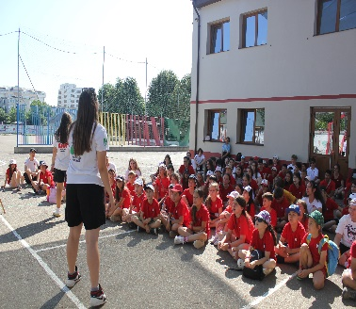
Prin intermediul acestor activități, copiii au avut oportunitatea de a explora domenii noi, de a-și descoperi pasiunile și de a interacționa într-un cadru sigur și stimulant, care le-a încurajat exprimarea liberă și dezvoltarea încrederii în sine.
În cadrul primei serate festive, echipa roșie, din care au făcut parte toți copiii Casei Claudia, a fost desemnată câștigătoare, datorită scenetei bine pregătite, programului artistic și sprijinului consistent oferit de familii. Aceeași echipă a obținut cel mai mare punctaj și la finalul celei de-a doua serate, bucurându-se de un dublu succes, rezultat al muncii în echipă și al implicării fiecărui participant. După încheierea programului de activități zilnice, băieții mai mici și-au petrecut serile în incinta Fundației, pe terenurile de fotbal sau în sala de jocuri.
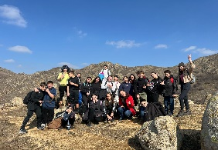
În weekenduri, aceștia au fost însoțiți la plajă de către asistenții Casei Claudia, iar în unele seri au vizionat filme educative împreună cu educatorii.
În perioada 23–27 iulie 2025, beneficiarii Casei Claudia au participat la un campus organizat la Mănăstirea Franciscană „Sfânta Treime” din localitatea Pârâul Rece, județul Brașov. Activitatea a avut ca scop dezvoltarea personală, integrarea socială și implicarea copiilor în activități educative și recreative, desfășurate sub supraveghere specializată. Pe parcursul acestei perioade, copiii au luat parte la drumeții, jocuri de echipă și individuale, precum și la diverse activități sportive. În ceea ce privește activitățile de viață independentă, menționăm că, lunar, băieții din Casa Claudia desfășoară sarcini menite să le dezvolte autonomia, precum activități administrative în curte și în casă, responsabilități personale și de grup, toate orientate spre dobândirea abilităților necesare pentru o viață autonomă și responsabilă.
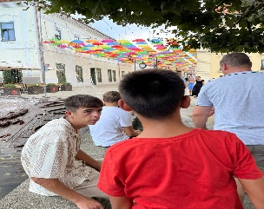
În luna august, beneficiarii au participat la campusul organizat la Târgu Lăpuș, județul Maramureș, în perioada 14.08.2025 – 18.08.2025, unde au fost cazați la Liceul Teoretic „Petru Rareș”. Campusul a reprezentat o experiență deosebită pentru copii, oferindu-le prilejul de a se bucura de activități variate și interactive, desfășurate într-un mediu nou și motivant.
Pe parcursul celor cinci zile, copiii au avut parte de: drumeții în natură, menite să le dezvolte spiritul de aventură; să îi apropie de mediul înconjurător și să îi învețe importanța lucrului în echipă; jocuri de echipă și individuale, prin care și-au exersat atât abilitățile de comunicare și colaborare cât și autonomia personal; activități sportive care au contribuit la dezvoltarea fizică, la dobândirea unei atitudini competitive sănătoase și la menținerea unui stil de viață activ; activități educative și recreative prin care au descoperit lucruri noi, au fost stimulați să gândească creativ și să se implice activ în grup. Toate aceste activități au fost desfășurate sub îndrumarea atentă a specialiștilor, care au urmărit atât siguranța copiilor, cât și stimularea dezvoltării lor armonioase. Atmosfera de campus a fost una prietenoasă, motivantă, iar copiii au manifestat entuziasm și implicare în toate activitățile.
La sfârșitul lunii august, beneficiarii Casei de Tip Familial „Casa Claudia” au participat și la programul de vară „BEFORE SCHOOL”, activitate care a completat frumos experiențele educative și recreative ale vacanței. Programul a inclus sesiuni interactive, ateliere de dezvoltare personală și activități educative adaptate vârstei copiilor. Prin aceste activități, beneficiarii au avut oportunitatea de a-și dezvolta abilități noi, de a consolida relațiile de prietenie și de a acumula experiențe pozitive, care contribuie la creșterea încrederii în sine și la formarea unui comportament responsabil.
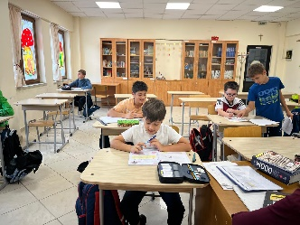
Luna Septembrie a debutat cu începutul noului an școlar, moment care a adus cu sine atât noi
provocări, cât și bucuria unor noi începuturi. Beneficiarii Casei Claudia s-au pregătit din timp pentru acest eveniment, alegându-și rechizitele și hainele necesare, după preferințele fiecăruia. În plus, băieții și-au achiziționat câteva articole vestimentare sportive, pregătindu-se pentru activitățile școlare și extracurriculare.
Entuziasmul începutului de an s-a reflectat diferit de la un copil la altul. O parte dintre băieți s-au arătat foarte mulțumiți de lucrurile cumpărate, exprimându-și recunoștința. În schimb, pentru alții a fost necesar să purtăm discuții privind diferențele dintre dorințe și necesități, încurajându-i să dezvolte o atitudine realistă și echilibrată.
Totodată, rutina specifică lunii septembrie a inclus și participarea la ședințele școlare, unde au fost stabilite noile reguli de conduită vestimentară, precum și regulile privind organizarea sistemului de detenție școlară. Pentru toți beneficiarii Casei Claudia au fost întocmite și depuse dosarele în vederea obținerii burselor sociale, acestea fiind aprobate.
Referitor la activitățile de viață independentă, beneficiarii au participat săptămânal la întreținerea camerelor, a bucătăriei și a sufrageriei – spații comune pe care le folosesc cu toții. Totodată, s-au implicat și în activități de curățenie și întreținere a curții exterioare a casei, dezvoltându-și astfel simțul responsabilității și deprinderile necesare pentru autonomia personală.

Luna Octombrie, iată-ne ajunși la finalul celei de-a doua luni a toamnei, anotimp plin de dimineți cețoase și ploioase, cu un aer proaspăt și ușor înțepător, care ne îndeamnă la reflecție și recunoștință pentru toată „recolta” acestui an — fie ea materială sau sufletească. La finalul primului modul școlar, rezultatele băieților au fost în general conforme cu efortul și nivelul de implicare al fiecăruia.
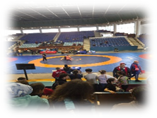
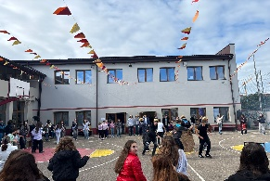
În perioada 24–26 octombrie 2025, doi dintre copii casei Claudia au participat la competiția „Cupa României”, desfășurată la Târgu Mureș. Cei doi au fost însoțiți de antrenorul Grigore Gheorghe, reprezentant al Clubului Sportiv Farul, precum și de ceilalți participanți din echipă. Evenimentul le-a oferit ocazia de a participa și la Campionatul European de Lupte, experiență valoroasă pentru dezvoltarea lor sportivă și personală. Pe durata competiției, minorii au fost cazați la Pensiunea Sanda, pe strada Principală nr. 24. Denis și Edi au obținut locul II la echipe, o reușită care le-a umplut inimile de bucurie și mândrie. Prin muncă, perseverență și dorința de a se depăși pe ei înșiși, au demonstrat că atunci când pui suflet în ceea ce faci, rezultatele nu întârzie să apară.
În fiecare sâmbătă, băieții participă la grupurile ADS, unde sunt implicați în activități educative și de dezvoltare personală. Prin intermediul acestor activități, ei au ocazia să învețe despre valori morale, responsabilitate, prietenie și empatie, într-un cadru interactiv și plăcut. Participarea constantă la aceste întâlniri contribuie la dezvoltarea abilităților de comunicare, cooperare și exprimare emoțională. De asemenea, copiii își consolidează încrederea în sine și își formează o atitudine pozitivă față de sine și față de cei din jur. Activitățile din cadrul grupurilor ADS sprijină procesul de formare a caracterului, încurajând respectul reciproc, asumarea responsabilităților și implicarea activă în viața de grup.
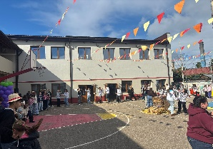
Luna octombrie a fost marcată de sărbătoarea „Zilei Recoltei”, organizată în cadrul Fundației. Evenimentul a fost dedicat recunoștinței pentru roadele toamnei, pentru reușitele de până acum și pentru familiile și prietenii care ne sunt alături.
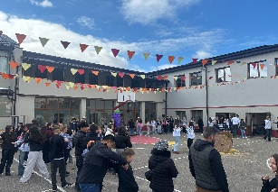
Copiii au pregătit momente artistice variate, oferind un spectacol de calitate invitaților. Părinții au fost întâmpinați într-o atmosferă caldă, de familie, bucurându-se de o gustare și de prilejul de a socializa. Băieții Casei Claudia s-au implicat activ în organizare, demonstrând responsabilitate și spirit de echipă.

Luna noiembrie s-a încheiat cu bine din toate punctele de vedere pentru majoritatea copiilor din Casa Claudia. Cu sprijinul educatorilor, aceștia au reușit să își îndeplinească responsabilitățile școlare și cele specifice statutului de beneficiari ai serviciului social, atingând un nivel de performanță mediu.
Activitățile de viață independentă reprezintă un proces esențial pentru dezvoltarea autonomiei copiilor, ajutându-i să își gestioneze eficient nevoile și să dobândească competențe practice, sociale și emoționale. Acestea includ: gestionarea banilor, pregătirea hranei și activități simple de gătit, întreținerea spațiului propriu, gestionarea sănătății și igienei.
Dezvoltarea acestor abilități este un proces continuu, la care participă toți educatorii fundației. Acest proces necesită răbdare, consecvență și sprijin, întrucât rezultatele nu apar întotdeauna imediat. În fiecare sâmbătă, băieții participă la curățenia generală, atât în spațiile comune, cât și, în mod special, în dormitoarele lor.
Activitățile de recreere, foarte importante pentru starea fizică, mentală și emoțională a copiilor, s-au desfășurat constant și în această lună. Ele contribuie la relaxare, la dezvoltarea relațiilor sociale și la îmbunătățirea calității vieții.
Băieții au participat la, întâlnirile săptămânale ale grupurilor ADS, activitate pe care o așteaptă cu multă bucurie, vizionări de filme educative pe Netflix în serile de weekend, două ieșiri la cinematograf în decursul lunii, jocuri sportive pe terenul fundației, plimbări cu bicicletele în cartier și pe terenul fundației. Aceste activități au încurajat menținerea unui stil de viață activ, spiritul de echipă și relațiile interpersonale din cadrul grupului.
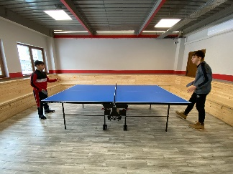
Luna noiembrie a fost una stabilă și echilibrată pentru copiii Casei Claudia. Au participat constant la activități educative și recreative, iar relațiile cu educatorii au fost armonioase. Progresele emoționale ale copiilor implicați în intervenții specializate sunt vizibile.
Luna decembrie, cunoscută ca luna faptelor bune și a generozității, a adus numeroase activități și momente de bucurie pentru copiii din cadrul Casei Claudia.
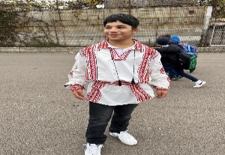
Cu ocazia Zilei Naționale a României, copiii au urmărit la televizor defilarea militară, după care a fost pregătită o masă tradițională. După masa de prânz, aceștia au mers pe faleza din Constanța, în zona Cazinoului, unde s-au jucat și au petrecut timp într-o atmosferă plăcută și relaxantă.
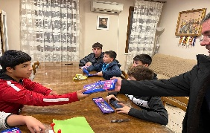
De asemenea, în data de 6 decembrie, copiii din cadrul Centrului de Tip Familial Casa Claudia au așteptat cu emoție și entuziasm sosirea lui Moș Nicolae, păstrând vie tradiția specifică acestei sărbători. În seara premergătoare, copiii și-au lustruit cu grijă încălțămintea, manifestând nerăbdare și bucurie, fiind implicați activ în pregătirea acestui moment special. Dimineața, aceștia au descoperit cu încântare cadourile primite, care au constat în dulciuri, șosete și articole de lenjerie intimă, adaptate nevoilor fiecăruia. Gestul a avut o semnificație deosebită pentru copii, contribuind la crearea unei atmosfere calde, familiale și la consolidarea sentimentului de siguranță și apartenență. Activitatea a avut un impact emoțional pozitiv asupra copiilor, oferindu-le ocazia de a trăi bucuria unei tradiții, de a-și exprima emoțiile și de a se bucura de atenția și grija primită din partea adulților.
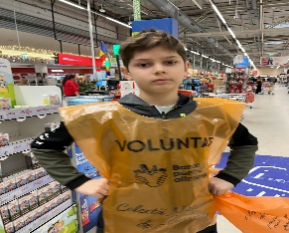
În această lună, băieții din cadrul Centrului de Tip Familial Casa Claudia au participat activ, alături de Banca de Alimente, la campania de strângere de alimente organizată într-un hipermarket din municipiul Constanța. Activitatea a avut ca scop sprijinirea familiilor defavorizate din comunitate și promovarea solidarității sociale. Pe parcursul campaniei, copiii au fost implicați direct în informarea clienților despre scopul acțiunii, colectarea produselor alimentare neperisabile și organizarea acestora, sub îndrumarea personalului centrului și a voluntarilor implicați. Participarea la această activitate a reprezentat o oportunitate importantă de educație civică, dezvoltare a spiritului de voluntariat și responsabilizare socială. Prin implicarea lor, băieții au înțeles importanța sprijinului acordat persoanelor aflate în dificultate și au experimentat satisfacția de a contribui concret la binele comunității. Activitatea a favorizat, totodată, integrarea copiilor în viața comunității și consolidarea valorilor precum empatia, respectul și cooperarea.
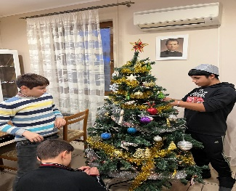
În ceea ce privește activitățile de viață independentă, activitatea preferată a copiilor a fost împodobirea casei cu decorațiuni de Crăciun, moment de care s-au bucurat foarte mult. În zilele de școală, băieții își îndeplinesc zilnic sarcinile legate de igiena personală și de menținerea curățeniei în spațiul de locuit, beneficiind de sprijin și consiliere din partea personalului. Ocazional, aceștia ajută și în bucătărie educatorii.
Prin aceste activități se urmărește întărirea sentimentului de apartenență familială, menținerea legăturilor afective pozitive și facilitarea continuității relațiilor cu persoanele semnificative din viața copiilor. La revenirea în centru, starea generală a copiilor va fi monitorizată, urmărindu-se eventuale modificări de ordin emoțional sau comportamental.

Asistent social,
Bălășoiu Violeta

